流程：
学员结业考核申请—基地管理员审核—市局审核—省厅审核

市局端
1.市局管理员登录江苏住培官网,js.ezhupei.com,建议使用谷歌浏览器

2.点【结业管理】中的“考核资格审查”，如图
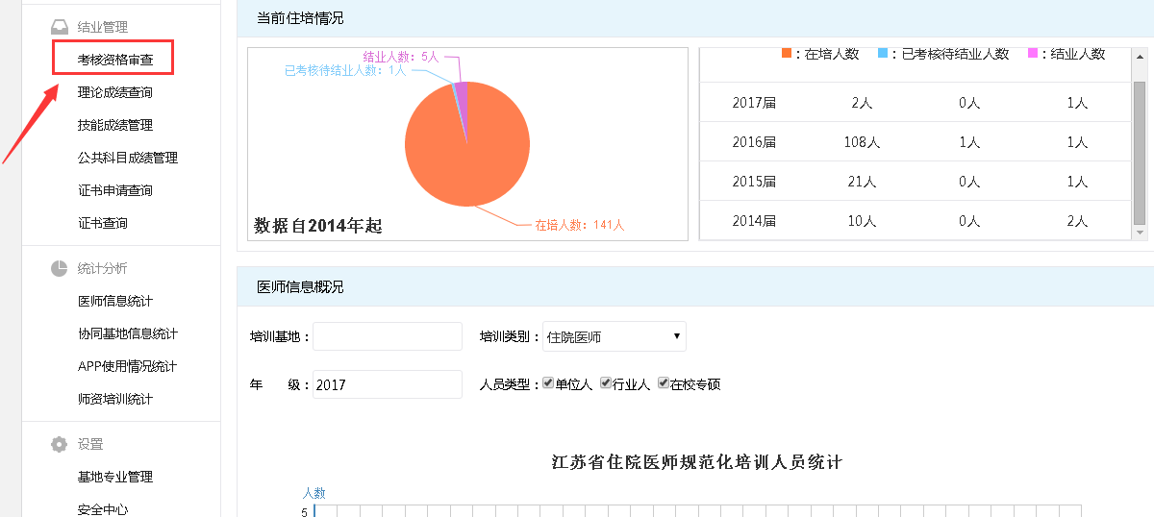

3.进入考核资格审核界面（在审核时间段内才会出现“审核”按钮，未到审核时间或超过审核时间则无法显示“审核”按钮，且不可进行审核），如图
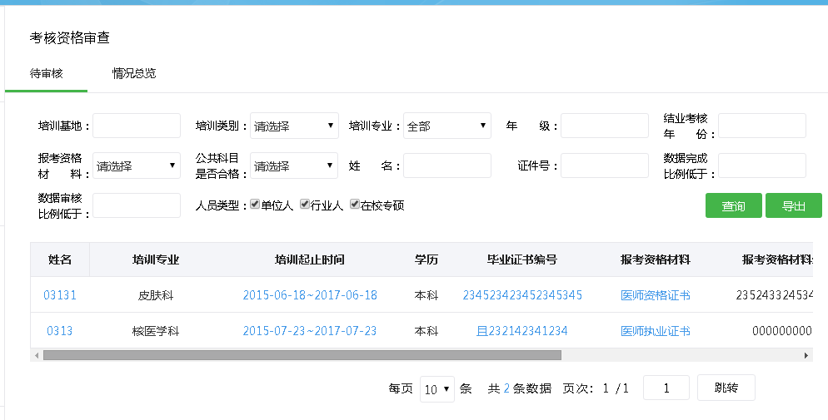
说明: a、点击学员姓名，可查看学员的报考信息和报考材料（通过学员姓名也可查看b、c、d、e点的材料信息）
b、点规培起始时间,可查看学员具体的轮转数据填写情况
c、点毕业证书编号,可查看毕业证书的图片
d、点报考资格材料,可以查看学员上传的资格材料图片
e、点公共科目成绩，可查看公共科目成绩与附件详情

4. 点审核,审核学员考核资格,如图
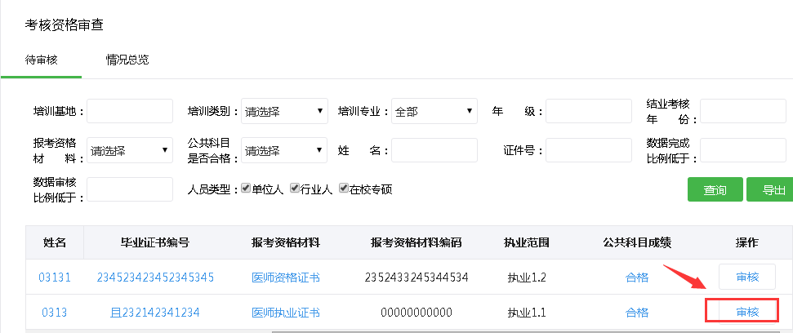
点通过或者不通过,写明相关原因,点确定,如图
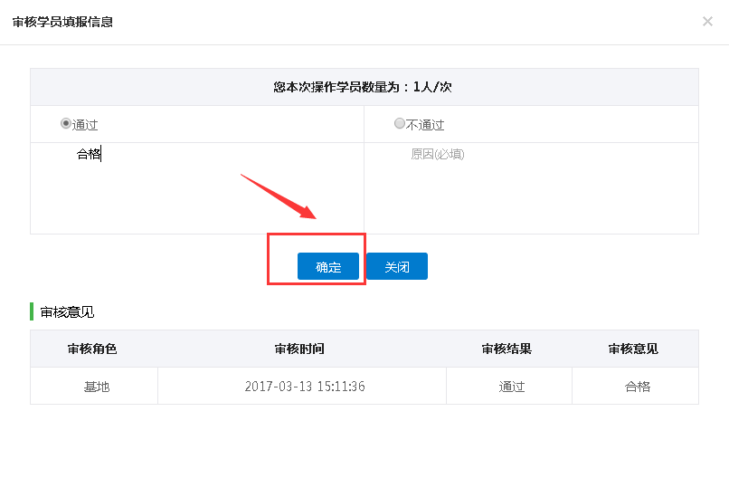

5.在情况总览中,能查到该学员的审核状态,如图
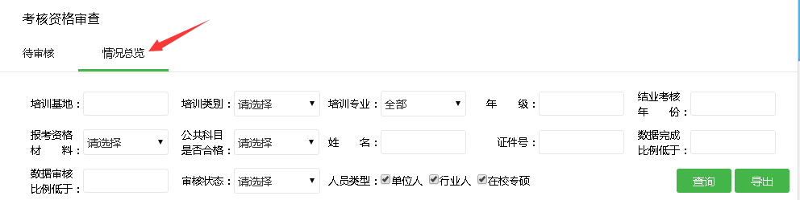
如果状态是“待省厅审核”（即上一级未审核）,那么市局可以重新审核该学员的申请信息,若省厅已经审核（即上一级已审核），那么市局将无法做重新审核的操作,操作为空，如图。

6、在情况总览中，可根据“待省厅审核” 状态查询结果导出《江苏省住院医师规范化培训（西医）理论省统考资格审核名册》

